[TIÊU ĐỀ SỰ KIỆN CỦA BẠN]
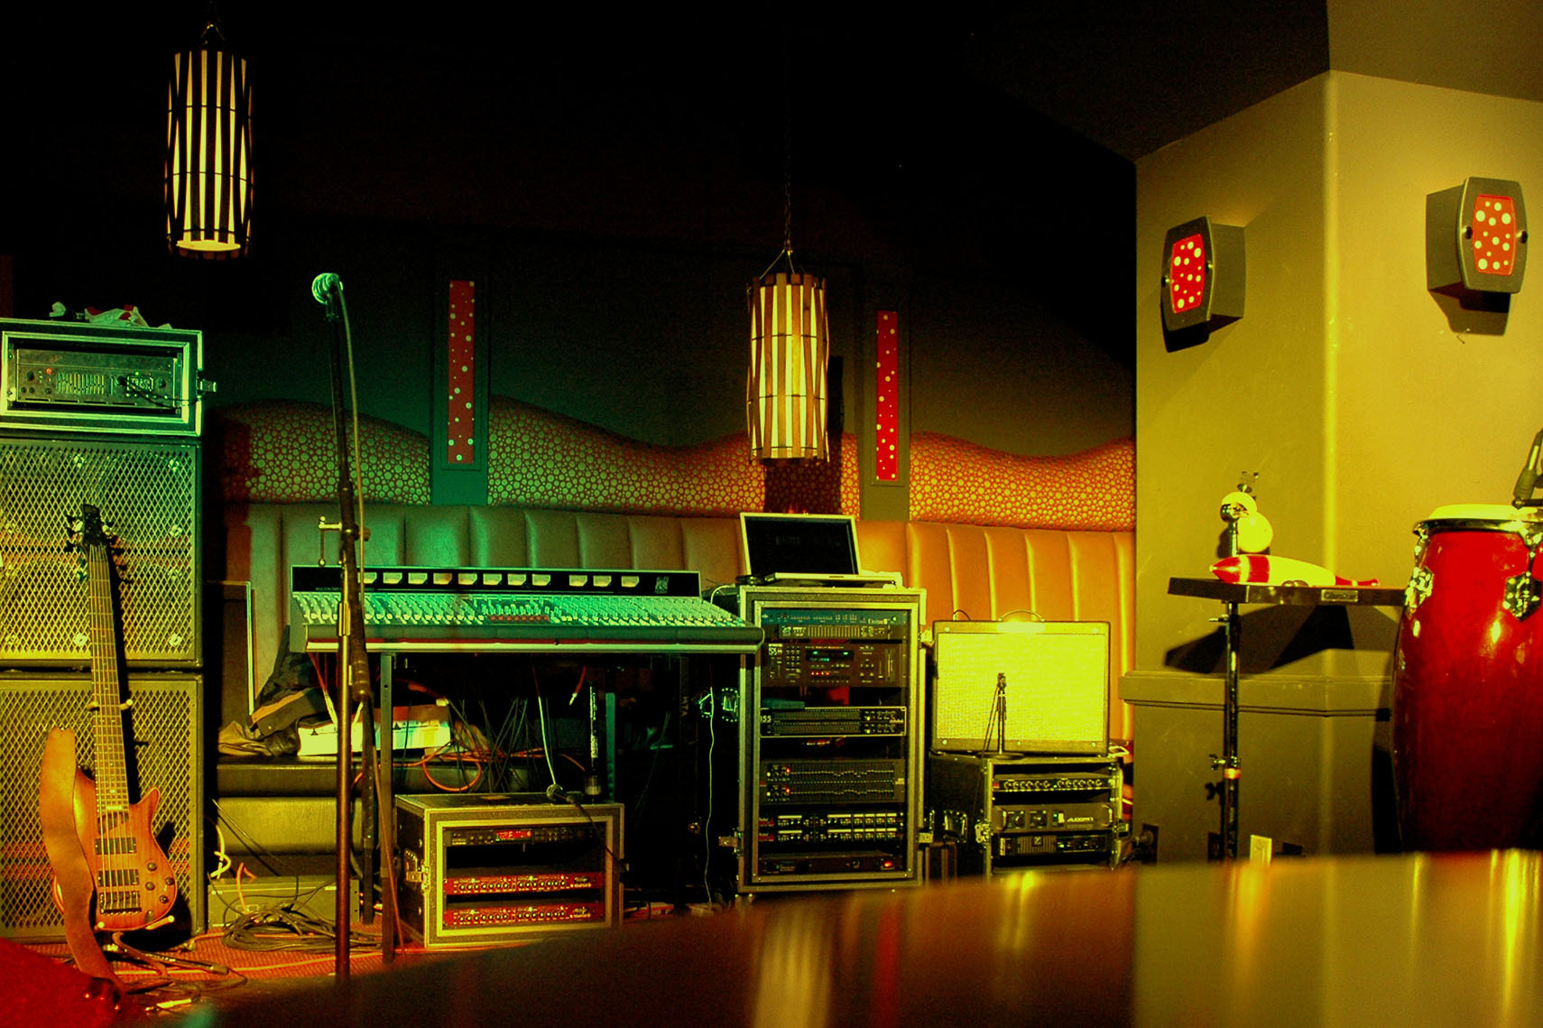
  - [Phụ đề/Mô tả Sự kiện]
[Để thay thế bất cứ văn bản chỗ dành sẵn nào (như văn bản này), chỉ cần chọn văn bản đó, rồi bắt đầu nhập. (Đừng đưa dấu cách vào bên phải hay bên trái các ký tự vùng chọn của bạn.)
Để thay thế ảnh, bạn chỉ cần xóa ảnh đó, rồi bấm vào Ảnh trên tab Chèn.
Bạn cần thêm văn bản? Áp dụng mọi định dạng văn bản bạn thấy trong tờ bướm này chỉ với một thao tác bấm trên tab Trang đầu, trong nhóm Kiểu.]
[Ngày diễn ra Sự kiện] [Thời gian diễn ra Sự kiện]
[Tên Địa điểm], [Địa chỉ Đường], [Thành phố, Đường phố, Mã Zip]
[Địa chỉ Web], [Email]

